МИНИСТЕРСТВО ОБРАЗОВАНИЯ И НАУКИ РФ
Государственное бюджетное образовательное учреждение Российской Федерации
«Кубанский государственный университет»
Прикладная информатика

Предмет: Технология создания и поддержки ПО
Лабораторная работа № 4

Выполнил
студен: Халов Павел
Алексеевич
Группа: ПИ 23

г. Краснодар, 2026

Цель работы
Изучение и получение навыков создания диаграммы компонентов и диаграмм последовательности на примере REST-сервиса автоматизированной системы управления библиотекой «Library API».

Ход работы
1. Диаграмма компонентов
Архитектура отражает многослойное приложение Spring Boot: Controller → Service → Repository, DTO и Validation, Spring Security/JWT, PostgreSQL как основное хранилище, Redis как кэш и Spring Scheduler для плановой очистки кэша.
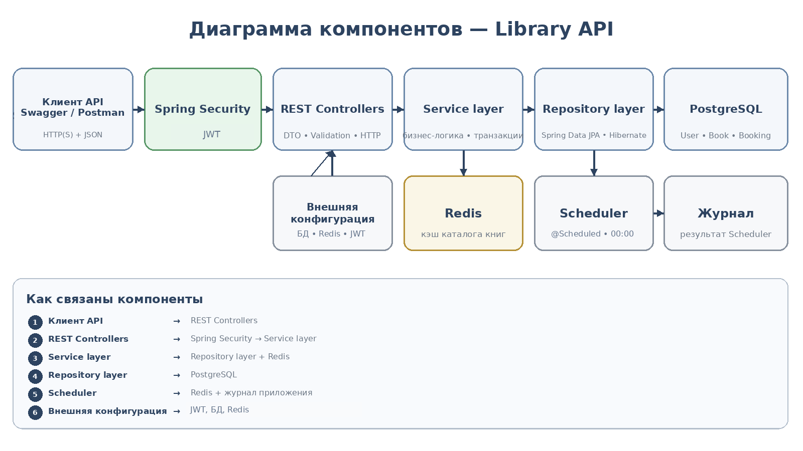
Рис. 1 — Диаграмма компонентов системы «Library API»

2. Диаграммы последовательности
ВИ-1. Просмотр каталога книг
Пользователь. Получение списка книг с пагинацией, сортировкой, поиском и фильтрацией.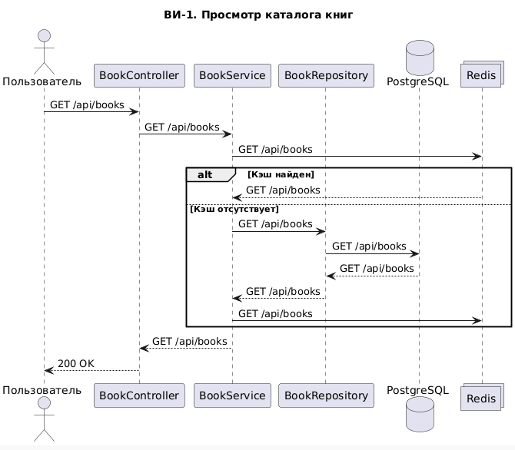
Рис. 2 — Диаграмма последовательности: ВИ-1. Просмотр каталога книг

ВИ-3. Бронирование книги
Пользователь. Бронирование при наличии свободного экземпляра с контролем лимита и защитой от гонки данных.
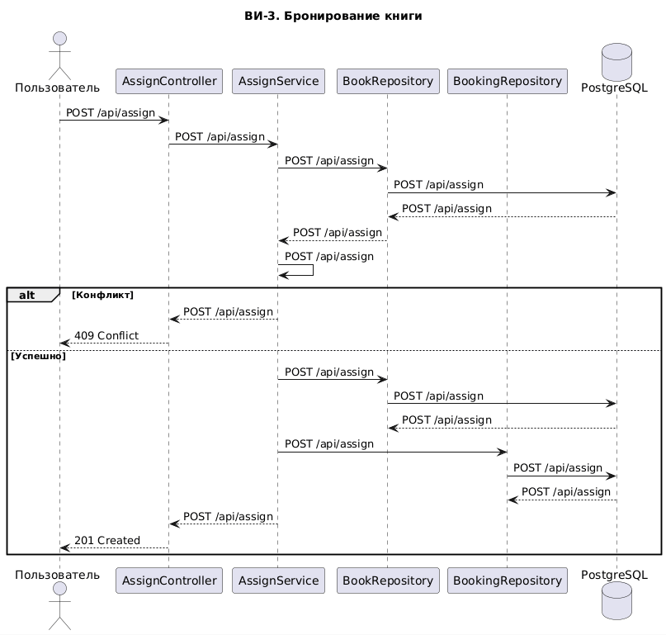
Рис. 3 — Диаграмма последовательности: ВИ-3. Бронирование книги

ВИ-3-alt. Возврат забронированной книги
Пользователь. Возврат только собственного активного бронирования с увеличением доступного количества.
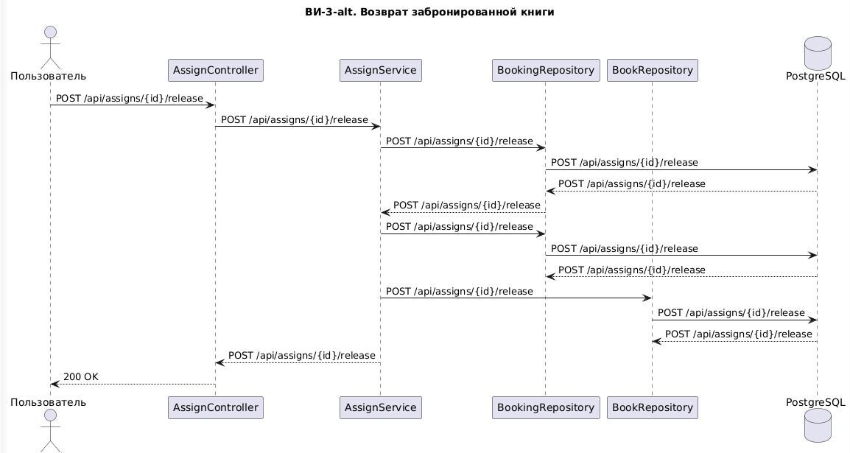
Рис. 4 — Диаграмма последовательности: ВИ-3-alt. Возврат собственной книги

ВИ-4. Просмотр всех бронирований
Администратор / Владелец. Получение всех бронирований с фильтрацией по пользователю, книге и статусу.
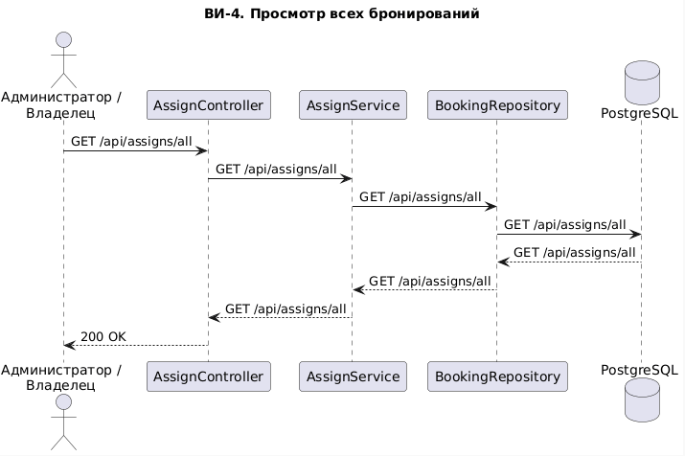
Рис. 5 — Диаграмма последовательности: ВИ-4. Просмотр всех бронирований

ВИ-5. Вход и выдача JWT
USER / ADMIN / OWNER. Проверка email, пароля и статуса учётной записи с выдачей JWT.
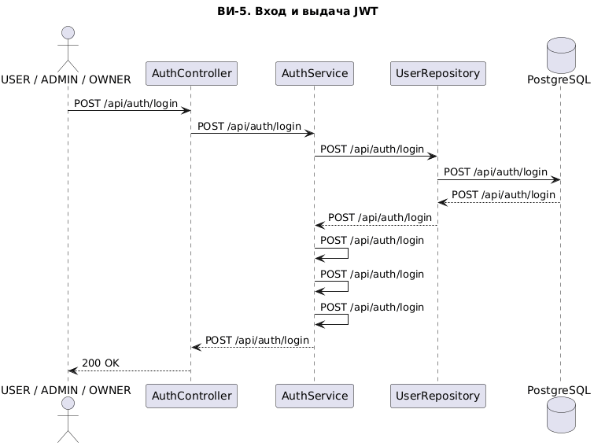
Рис. 6 — Диаграмма последовательности: ВИ-5. Вход и выдача JWT

ВИ-5-alt. Регистрация пользователя
Гость. Валидация данных, проверка уникальности email и создание пользователя с ролью USER.
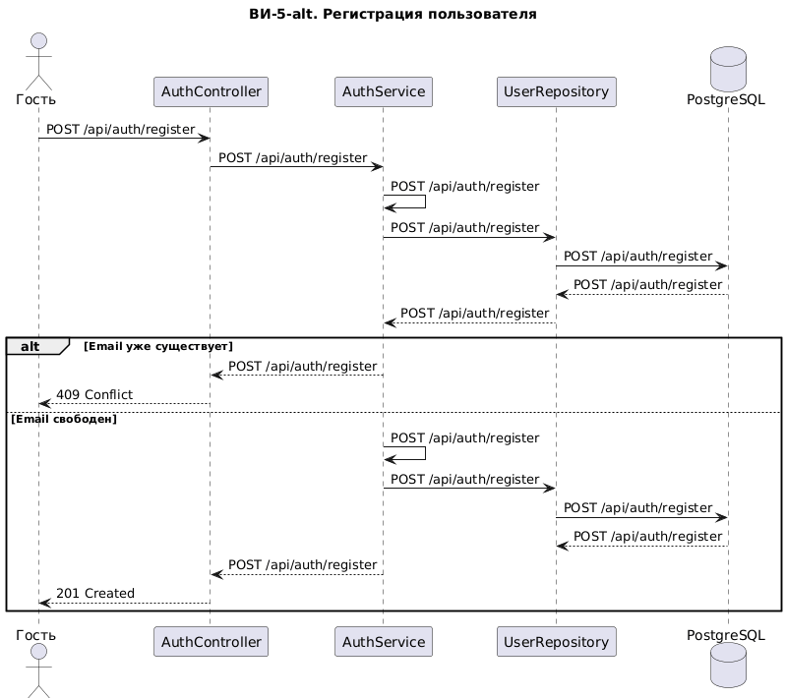
Рис. 7 — Диаграмма последовательности: ВИ-5-alt. Регистрация пользователя

ВИ-6. Просмотр карточки книги
Авторизованный пользователь. Получение подробной информации о книге с использованием Redis-кэша.
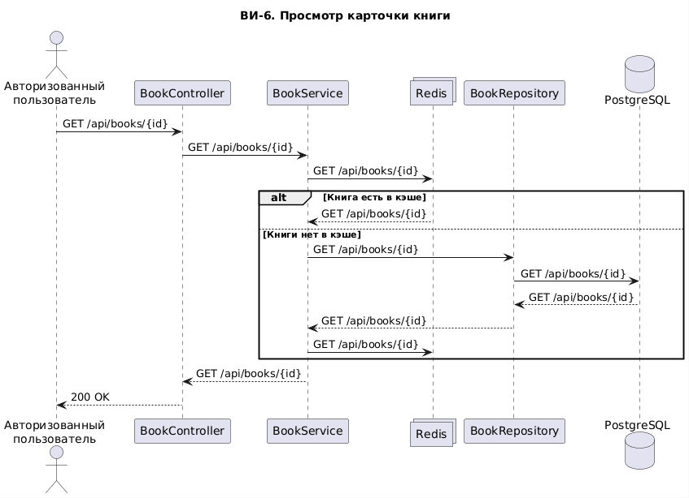
Рис. 8 — Диаграмма последовательности: ВИ-6. Просмотр карточки книги

ВИ-7. Управление книгами
ADMIN / OWNER. Добавление, изменение и удаление книг с проверкой прав и инвалидированием кэша.
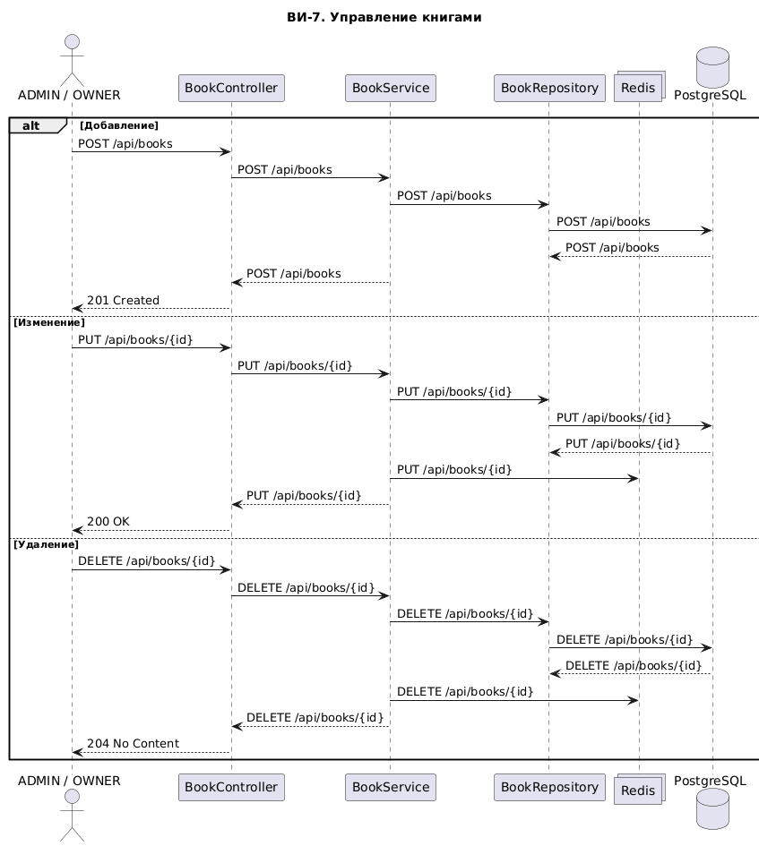
Рис. 9 — Диаграмма последовательности: ВИ-7. Управление книгами
ВИ-9. Просмотр собственного профиля
USER / ADMIN / OWNER. Получение собственного профиля через идентификатор из JWT.
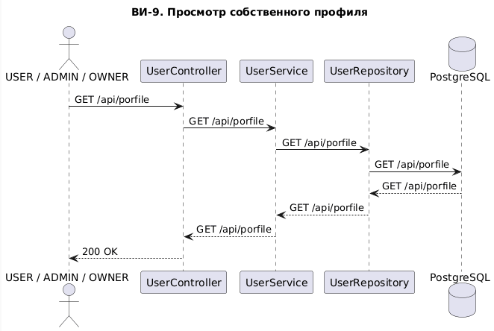
Рис. 10 — Диаграмма последовательности: ВИ-9. Просмотр собственного профиля

ВИ-11. Просмотр пользователя по идентификатору
ADMIN / OWNER. Получение информации о конкретном пользователе с учётом разграничения полномочий.
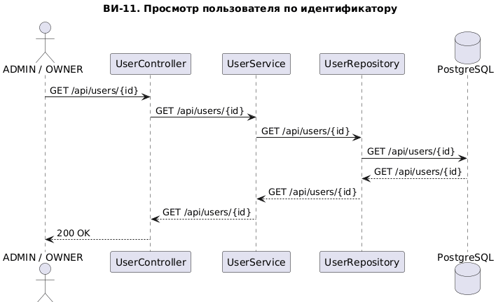
Рис. 11 — Диаграмма последовательности: ВИ-11. Просмотр пользователя по идентификатору

ВИ-12. Просмотр списка пользователей
ADMIN / OWNER. Просмотр списка пользователей.
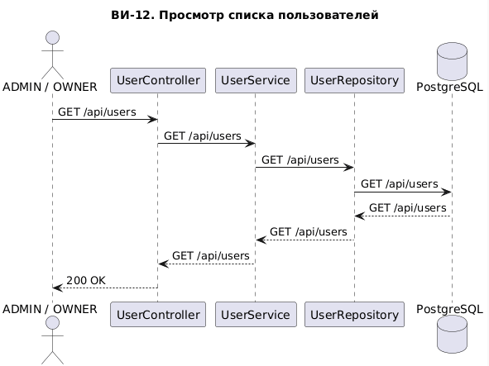
Рис. 12 — Диаграмма последовательности: ВИ-12. Просмотр списка пользователей

ВИ-13. Назначение / снятие роли ADMIN
OWNER. Изменение роли пользователя; операция недоступна ADMIN и USER.
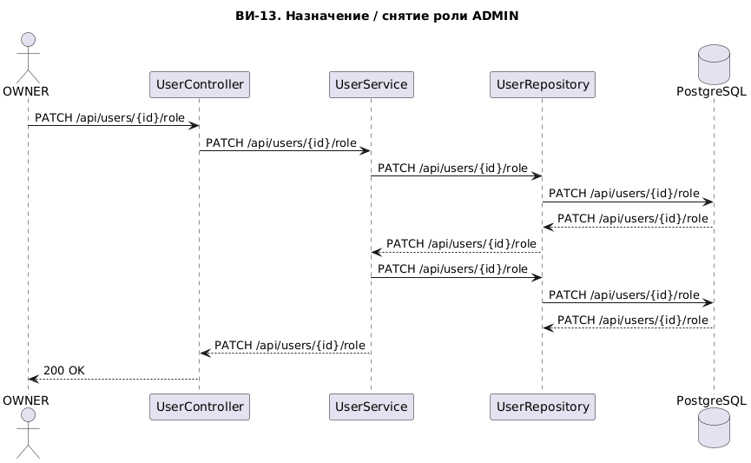
Рис. 13 — Диаграмма последовательности: ВИ-13. Назначение / снятие роли ADMIN

ВИ-15. Удаление пользователя
ADMIN / OWNER. Удаление пользователя по идентификатору с проверкой полномочий.
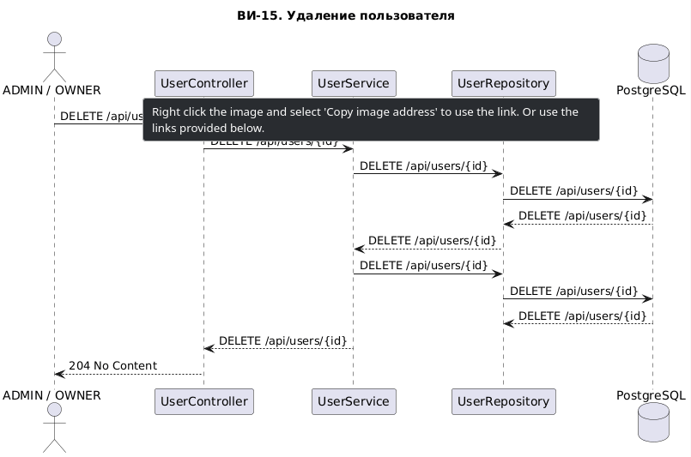
Рис. 14 — Диаграмма последовательности: ВИ-15. Удаление пользователя

3. Вопросы
1. Для чего создаётся диаграмма последовательности?
Чтобы показать хронологический порядок взаимодействия акторов, контроллеров, сервисов, репозиториев и внешних хранилищ при выполнении одного сценария.
2. Скольким вариантам использования соответствует диаграмма последовательности?
Как правило, одна диаграмма последовательности описывает один конкретный сценарий (вариант использования) и его основной поток.
3. Что может выступать в качестве объектов на диаграмме последовательности?
Акторы, объекты классов, компоненты и другие участники взаимодействия системы.
4. Для чего создаётся диаграмма компонентов?
Для представления структурной архитектуры системы, её крупных программных компонентов, интерфейсов и зависимостей между ними.
5. С помощью каких элементов на диаграмме можно показать классы объектов?
Участниками (lifelines) диаграммы последовательности, подписанными именем объекта и/или типом класса; на диаграмме компонентов — компонентами и интерфейсами.
6. Как на диаграмме можно показать экземпляры классов объектов?
Например, в форме «объект : Тип» или другим стандартным UML-обозначением экземпляра.
7. Что такое порт и для чего он нужен?
Порт — точка взаимодействия инкапсулированного компонента с внешней средой через определённый интерфейс.
8. Что такое линия жизни объекта и что она обозначает?
Вертикальная пунктирная линия, показывающая существование участника во времени и порядок сообщений сверху вниз.
9. Как могут быть созданы объекты?
Они могут существовать до начала сценария либо создаваться во время выполнения взаимодействия; создание обычно показывается сообщением create.
10. Каким образом располагаются объекты в схеме и почему?
Участники располагаются горизонтально, а сообщения идут сверху вниз, поэтому положение по вертикали отражает хронологию событий.
11. Что такое коннектор и какие виды связей предполагаются к использованию в коннекторах?
Коннектор соединяет элементы или порты компонентов и показывает взаимодействие/зависимость между ними.
12. Что такое временная шкала и для чего она нужна?
Временная шкала — вертикальное направление диаграммы последовательности; она нужна для отображения хронологического порядка взаимодействий.

Вывод
В ходе работы UML-диаграммы исходного варианта приведены в соответствие с ТЗ на REST-сервис «Library API». В диаграмме компонентов отражены Spring Boot, REST-контроллеры, сервисный и репозиторный слои, Spring Security/JWT, PostgreSQL, Redis и планировщик. Диаграммы последовательности описывают регистрацию и вход, работу с книгами, бронирование и возврат, управление пользователями и ролями, просмотр бронирований и статистику. Графический пользовательский интерфейс в модель не включён, поскольку ТЗ предусматривает исключительно REST API.

